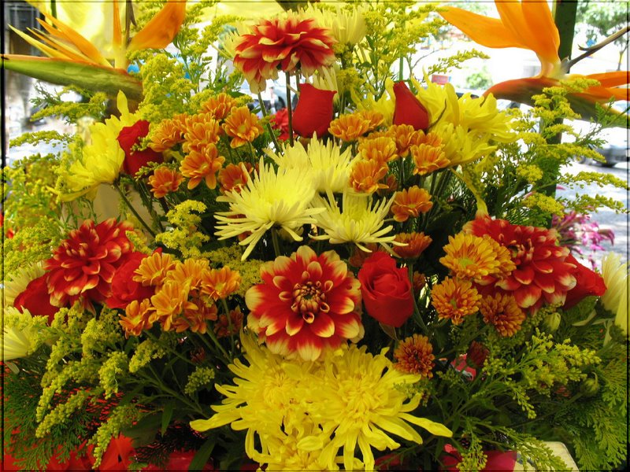

Октябрь желтою листвою, раскрасил ярко дни,
Мы пожелаем в День рожденья, их в памяти храни.
Пусть будет время разноцветным, и лёгок будет путь.
И жизнь пусть будет благодатной, а ты счастлив ой будь!
2 октября
Ольгу Ивановну Хильченко

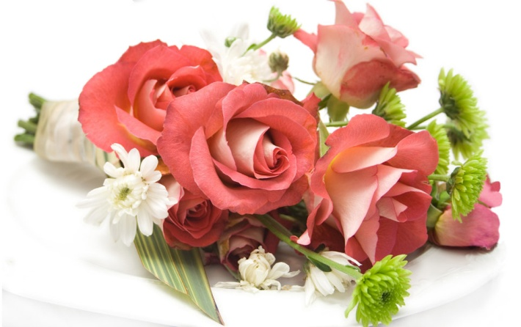
11 октября
Ирину Васильевну Самцову

15 октября
Галину Александровну
Сергиенко

